



软 件 学 院

《中间件技术》实验报告

**题　　目 中间件技术实验二**

**姓　　名 陈澄**

**学　　号 32420212202930**

**班　　级 软工三班**

**实验时间 2024/03/14**

**2024 年 03 月 14 日**

# 实验目的

1）了解消息型中间件的基本概念

2）理解存储转发的概念。

3）理解消息queue和topic的概念。

# 实验环境

操作系统：Windows11

编译环境：Intellij IDEA

平台技术：JMS（JavaEE开发平台）

# 实验题目

选择1：实现存储转发功能。可以基于socket，也可以基于jms。

选择2：模拟实现消息topic的一对多发送和接收。

选择3：实现文件的（语音或视频更好）的收发和转发。

# 代码展示

实现思路已经体现在注释中

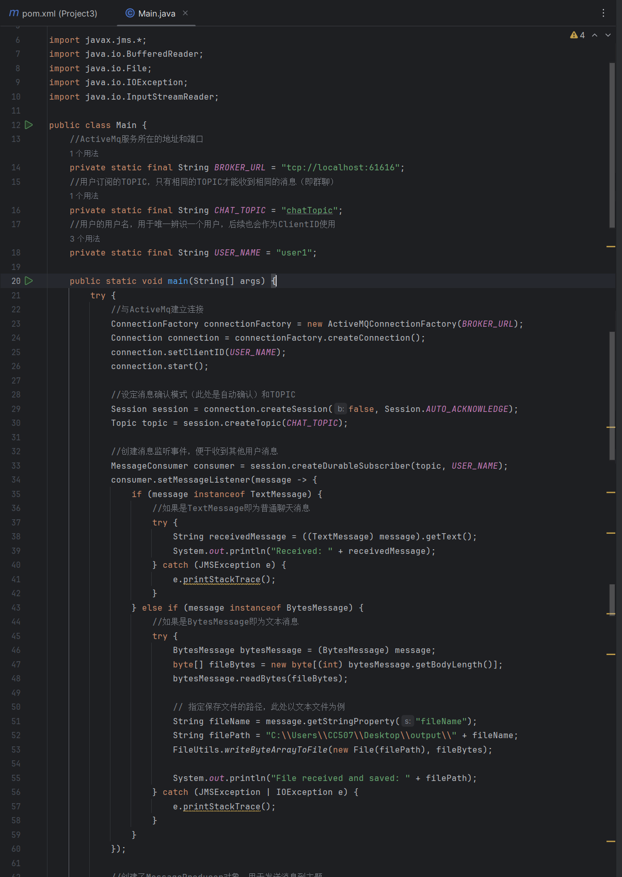

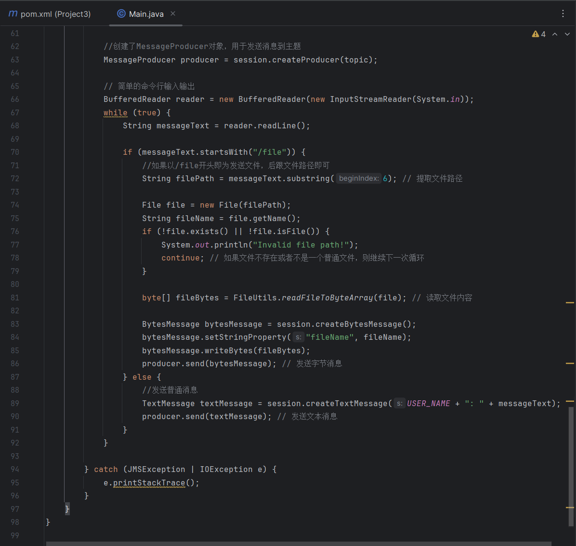

相关依赖

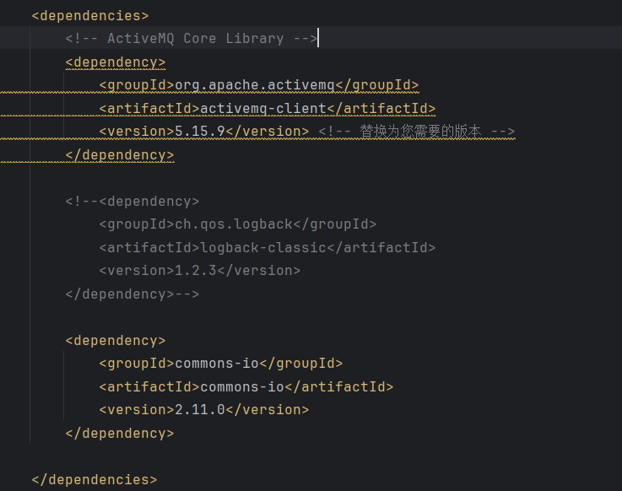

# 实验结果

## 选择1：存储转发

创建消息消费者对象时，将其初始化为持久订阅者，消息会被持久化存储并进行转发，即使消费者不在线也能接收到消息



使用user1发送三条消息

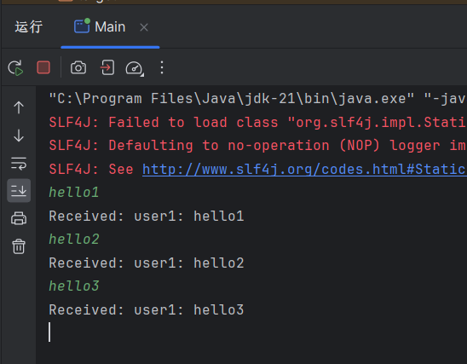

关闭程序切换为user2并重新运行

收到了上述三条消息，说明消息在没有被消费的时候一直被持久化存储

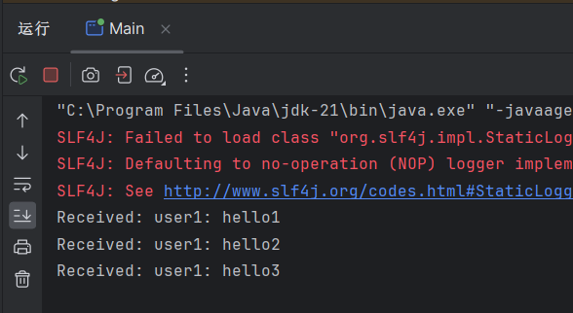

## 选择2：一对多收发

所有订阅了相同TOPIC的用户都将收到相同的消息

发送方：

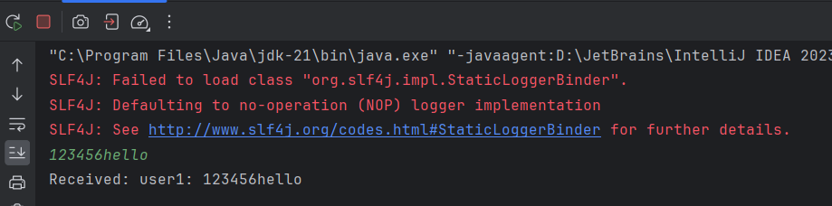

接收方：（这里只以一个用户为例，实际上多个接受方收到的也相同）

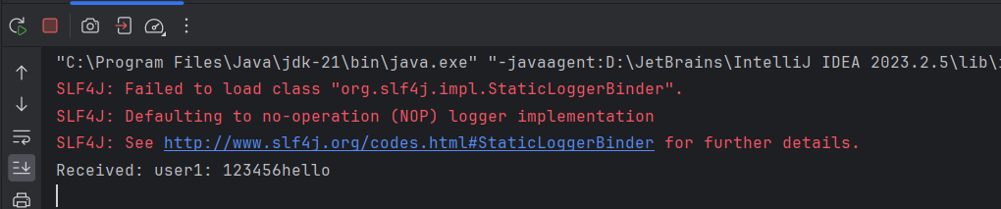

## 选择3：文件收发

发送文件时附带一个fileName字段存储文件名称，用于根据不同的文件类型解析文件

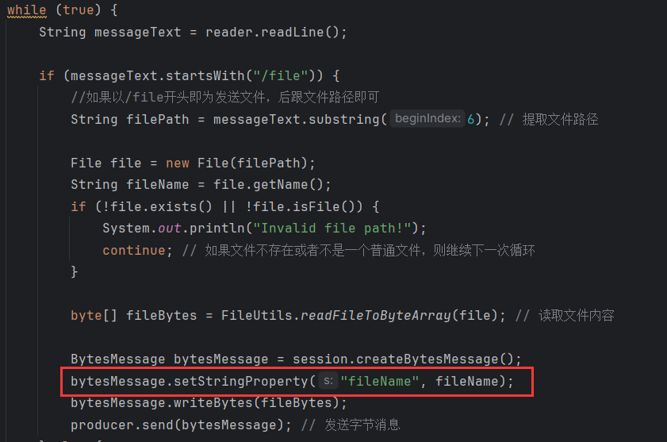

同样接收文件时也需要解析该字段并存储

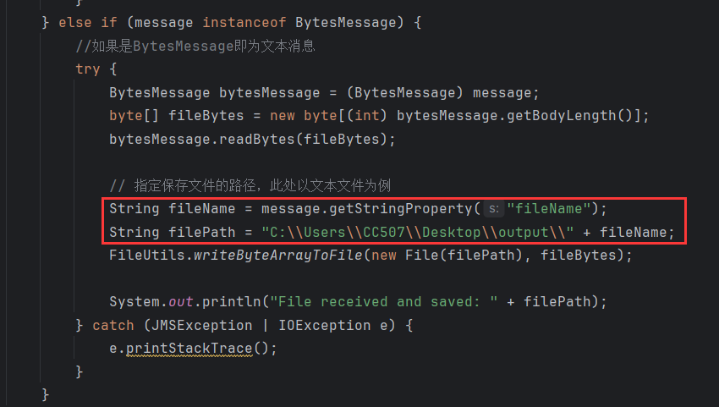

此处以发送视频文件为例

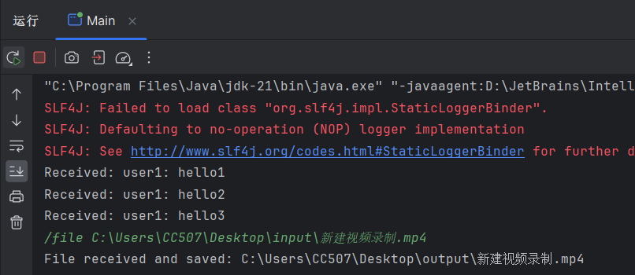

Output文件夹中有正确的.mp4文件，发送成功

